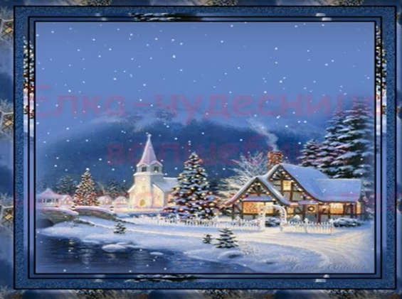
План воспитательных мероприятий
на период зимних каникул 2021/2022 учебного года
ГБОУ СОШ с.Шламка.
Перед уходом на каникулы классные руководители проведут беседы-инструктажи (с обязательной записью в журнал инструктажей) о соблюдении во время зимних каникул правил техники безопасности дома и в общественных местах, во время экскурсий и отдыха на свежем воздухе, правилах поведения на дорогах и открытых водоёмах.
В течение каникул классными руководителями будут разосланы информационные оповещения родителей по темам:
«Обеспечение безопасности и охраны жизни и здоровья детей и подростков во время зимних каникул, проведения массовых мероприятий, соблюдение противоэпидемических мер и т.д»,
«Об ограничении пребывания несовершеннолетних в общественных местах на территории с.Шламка».

№п/п | Дата проведения | Время проведения | Название мероприятия | Активная ссылка | Ответственные | Количество участников/класс
1 | 28.12.2021 | 12.00 | Познавательная викторина «Всё о Новом годе»  Физминутка для глаз Капитошка  Презентация на тему: Виртуальная викторина: «Хорошо, что каждый год к нам приходит новый год» | https://ppt-online.org/850760  https://www.youtube.com/watch?v=6kQPc82d8vw&t=95s  https://slide-share.ru/virtualnaya-viktorina-khorosho-chtokazhdij-god-nam-prikhodit-novij-god-546805 | Голубчикова А.С. | 5-11/28
2 | 29.12.2021 | 12.00 | Тест-турнир знатоков «Умники и умницы»  Физкультминутка для глаз  Новогодняя викторина для всей семьи 2022 Новогодняя викторина для всей семьи на 2022 год с ответами | https://dropi.ru/posts/test-po-igre-umniki-i-umniczy-intellektual-li-vy  https://www.youtube.com/watch?time_continue=15&v=JIS_cZdkuGI&feature=emb_logo  https://new-year-party.ru/novogodnyaya-viktorina-dlya-vsej-semi/ | Стручкова Ю.В. | 7,8классы/14
3 | 30.12.2021 | 12.00 | Игра-викторина «Елка-чудесница и волшебные новогодние чудеса!»  Литературная прогулка «Все кругом белым-было»  Физкультминутка для глаз  Сказка про девочку Машу, зайца Беляка и проказницу Зиму | https://youtu.be/ZVARpDIWTH8  https://youtu.be/UV9HH04f9cE  https://www.youtube.com/watch?time_continue=15&v=JIS_cZdkuGI&feature=emb_logo  https://www.youtube.com/watch?app=desktop&v=exd1JLGzhCk&feature=youtu.be | Ерёмина А.В. | 5-11/28
4 | 31.12.2021 | 11.00 | Акция «Покормите  птиц зимой». Изготовление  кормушек. | Ссылка | Сафина З.Р. | 5-7/12
5 | 01.01.2022 | 11.00 | Новогодняя мастерская  «Рождественская открытка своими руками». | Ссылка | Мавлютова С.Х. | 5-7/12
6 | 02.01.2022 | 11.00 | Новогодняя сказка на Учи.ру | https://newyear.uchi.ru/ | Ильмухина Л.А. | 8-11/15
7 | 03.01.2022 | 12.00 | Космическая печать | https://uchi.ru/keyboard-master/main/game/onboarding | Тухватуллина Н.А. | 5-7/12
8 | 04.01.2022 | 12.00 | Школа танцев. | Онлайн просмотр  Танцевальная аэробика | Голубчикова А.С. | 5-11/28
9 | 05.01.2022 | 10.00 | Просмотр кинофильма «Два капитана» с родителями | «Два капитана» по роману В. Каверина | Мавлютова С.Х. | 8-9/12
10 | 06.01.2022 | 11.00 | Зимние забавы | Саночные состязания и другие спортивные мероприятия | Мавлютов М.Ф. | 1-11/45
11 | 07.01.2022 | 12.00 | Виртуальная экскурсия. Государственный Русский Музей. | Онлайн просмотр  Михайловский дворец. | Мавлютова Г.И. | 5-11/28
12 | 08.01.2022 | 11.00 | «Волонтёры книжной культуры». Проект по продвижению чтения, книги и библиотеки | Посещение пожилых на дому | Мавлютова С.Х. | 9/4

